Light+Building 2026 - Nemzetközi színpadra lépett a Simotrade
Innovatív termékek gyártásába kezdett a simontornyai családi vállalkozás
Sajtóközlemény / PResston PR / 2026. április 23.
Az érdeklődők közel 90%-a egyedi vagy testreszabott megoldásokat keresett a Light+Building 2026 szakkiállításon, ahol a Simontornyán működő Simotrade Kft. első alkalommal vett részt kiállítóként. A frankfurti szakkiállítás a világ egyik legjelentősebb eseménye a világítástechnika és épületautomatizálás területén. Ez a megjelenés mérföldkő a vállalat életében: nemcsak a nemzetközi jelenlét erősítését szolgálta, hanem új stratégiai párbeszédeket indított el és irányt mutatott a jövőbeni gyártási fejlesztésekhez is, melynek eredményeképpen többek között akusztikus textilbe vont lámpatestek gyártásába kezd.
Az akusztikus textilbe vont lámpatestek olyan innovatív belsőépítészeti elemek, amelyek egyesítik a világítás és a hangelnyelés funkcióját, így egyszerre javítják a tér akusztikai komfortját és fényviszonyait. Az akusztikus világítás iránti kereslet az open office és coworking terek terjedésével gyorsan növekszik. A termékek tipikusan csak az elmúlt 5–10 évben jelentek meg tömegesen, és jelenleg „növekedési fázisban lévő niche piacnak” számítanak. Fenntarthatósági szempontból előnyük, hogy 100% gyapjúból vagy gyakran újrahasznosított alapanyagokból – például PET-palackokból készült filcből – készülnek, és egyetlen termékként kiváltanak több különálló megoldást, ezáltal csökkentve az anyagfelhasználást és a beépített elemek számát. Emellett energiahatékony LED-technológiát alkalmaznak, és hosszú élettartamra tervezettek.
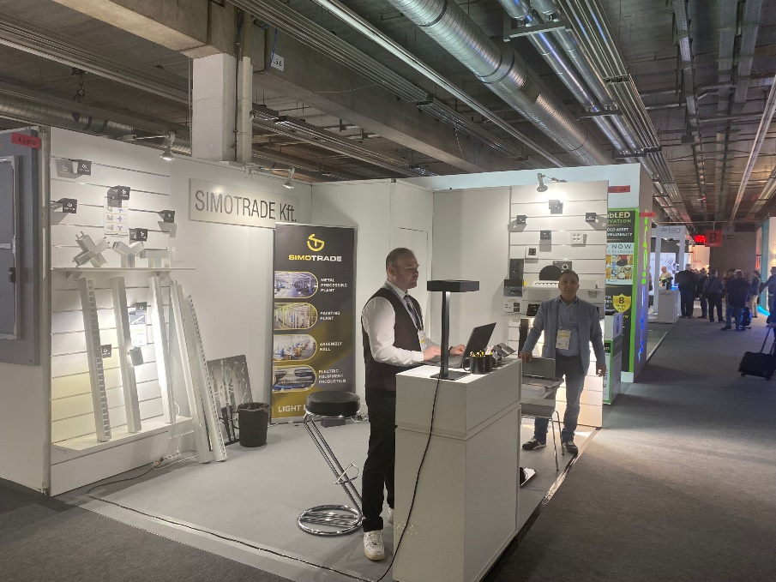
A kiállításon a Simotrade szakmai kiállítóként mutatta be komplex gyártási képességeit és mérnöki kompetenciáit. A vállalat célja az volt, hogy közvetlenül felmérje a legfrissebb nemzetközi piaci trendeket, valamint új üzleti kapcsolatokat építsen ki. A visszajelzések alapján a cég sikeresen „belépett a nemzetközi körforgásba”, és konkrét megkeresések is érkeztek – többek között a Közel-Keletről, Libanonból, ahol már mintarendelésig jutottak az egyeztetések.
Nemzetközi piacra lépés és üzleti nyitás
A részvétel egyértelműen új szintre emelte a Simotrade nemzetközi jelenlétét. A kiállításon német, osztrák, lengyel, török és libanoni partnerekkel indultak el tárgyalások, amelyek több esetben már a műszaki egyeztetési fázisba léptek.

„A nemzetközi piac ma már nem lehetőség, hanem szükségszerűség. Aki képes gyorsan alkalmazkodni és értéket teremteni a partnereinek, az hosszú távon stabil szereplővé válhat ezen a szinten is. A kiállítás megerősítette számunkra, hogy a nemzetközi piacon is versenyképesek vagyunk, különösen az egyedi gyártási megoldások terén. Az itt szerzett tapasztalatok és kapcsolatok hosszú távon meghatározó szerepet játszanak majd a cég növekedési stratégiájában.” – mondta Molnár Dávid, a vállalat külkereskedelmi vezetője.
Molnár Dávid, a vállalat külkereskedelmi vezetője

Stratégiai párbeszédek és együttműködési lehetőségek
A kiállítás egyik legfontosabb eredménye, hogy intenzív, kölcsönös stratégiai párbeszédek indultak el a potenciális partnerekkel. A nemzetközi szereplők részéről nemcsak a termékek, hanem a Simotrade rugalmas gyártási kapacitása és egyedi megoldásokat megvalósító képessége is jelentős érdeklődést váltott ki.

„A kiállításon egyértelműen látszott, hogy a partnerek ma már nem csak terméket keresnek, hanem megbízható, rugalmas együttműködést. Ebben látjuk a legnagyobb erősségünket. „A Light+Building számunkra nemcsak egy bemutatkozási platform volt, hanem egy rendkívül intenzív üzleti környezet is, ahol rövid idő alatt valós piaci visszajelzéseket kaptunk. Különösen értékes volt, hogy döntéshozókkal tudtunk közvetlenül tárgyalni, ami jelentősen felgyorsíthatja a jövőbeni együttműködéseket.” – hangsúlyozta Vajda Szabolcs, a vállalat kereskedelmi igazgatója.
Vajda Szabolcs, a vállalat kereskedelmi igazgatója

Jövőbeni gyártási trendek: egyediség, rugalmasság, innováció
A Light+Building 2026 tapasztalatai egyértelműen kirajzolták a jövő iparági trendjeit. A világítástechnikai szektorban egyre nagyobb hangsúlyt kapnak az akusztikus textillel bevont lámpatestek, a fenntartható és digitalizált gyártási folyamatok, valamint a gyorsan reagáló, rugalmas gyártási modellek.
Az akusztikus textilbe vont lámpatestek a világítástechnika és a térakusztika innovatív ötvözetét képviselik. Ezek a lámpatestek hangelnyelő textilburkolattal készülnek, így nemcsak egyenletes, kellemes fényt biztosítanak, hanem csökkentik a visszhangot és a zajszintet is a belső terekben. Különösen előnyösek olyan környezetekben, mint a nyitott irodák, tárgyalók, oktatási intézmények vagy vendéglátóhelyek, ahol a vizuális komfort mellett az akusztikai minőség is kulcsszerepet játszik. Az ilyen megoldások iránt egyre növekvő a kereslet, mivel hozzájárulnak a produktívabb, nyugodtabb és esztétikailag is magasabb színvonalú terek kialakításához.
A Simotrade ezekre a trendekre reagálva új fejlesztési irányokat határozott meg, és célul tűzte ki, hogy megkezdi az akusztikus textilbe vont lámpatestek gyártását, ezzel is erősítve innovatív, trendszetter szerepét.
Stabil alapok a nemzetközi növekedéshez
A több mint 30 éves múlttal rendelkező, magyar tulajdonú Simotrade Kft. komplex gyártási infrastruktúrával és saját mérnökcsapattal rendelkezik, amely lehetővé teszi a teljes körű, rugalmas megoldások kínálatát a tervezéstől a gyártásig.

„Magyar családi tulajdonban lévő gyártóként tudjuk, hogy csak akkor tudunk kiváló termékekkel, innovációkkal szolgálni a hazai piacot, ha termékeink, fejlesztéseink a nemzetközi piacon is megállják a helyüket. Emellett a nemzetközi piaci vérkeringésbe való szoros kapcsolódással igyekszünk tovább erősíteni azt a tudástranszfert, aminek köszönhetően stratégiai céljainkat is elérhetjük. Mindezek mögött egy központi célunk húzódik: hosszú távú magas minőségű és innovatív megoldásokkal kívánjuk támogatni meglévő és leendő partnereinket itthon és a nemzetközi piacon egyaránt.
Nagy Tamás a Simotrade marketing igazgatója
A Light+Building kiállítás egy jelentős állomás azok közül a nemzetközi események közül, ahol inspiratív és értékteremtő párbeszédeket folytathattunk, ígéretes üzleti kapcsolódások jöhettek létre. A Simotrade múltja, sokoldalú termékfejlesztési és gyártási képességei már most képesek voltak figyelmet követelni a vállalatnak ebben az erős, kompetitív közegben. A jövőben is kiemelt figyelmet fordítunk a nemzetközi jelenlét erősítésére, folyamatos fejlődés mellett kívánjuk erősíteni hazai és regionális piaci pozíciónkat és szerepünket.” – mondta Nagy Tamás a vállalat marketing igazgatója.
A frankfurti bemutatkozás nemcsak egy sikeres kiállítási részvételt jelentett, hanem egy hosszú távú növekedési stratégia fontos állomását is: a vállalat célja, hogy megbízható és versenyképes partnerként erősítse jelenlétét a nemzetközi piacon.
A pozitív tapasztalatok alapján a Simotrade már tervezi a következő, 2028-as Light+Building kiállításon való részvételét is.

Simotrade-ről röviden:
A Simotrade Kft. egy magyar tulajdonú, több mint 30 éve működő vállalat, mely villamossági termékek tervezésével, gyártásával és forgalmazásával foglalkozik. A cég komplex gyártási háttérrel rendelkezik: saját festőüzemmel, szereldével és lakatos üzemmel, amely lehetővé teszi a magas szintű, rugalmas kivitelezést.

A vállalat tevékenységi köre kiterjed elosztó villamosipari berendezések tervezésére és gyártására, valamint saját mérnökcsapattal működő lámpatest tervező irodával is rendelkezik. Ennek köszönhetően a Simotrade teljes körű megoldásokat kínál a tervezéstől a gyártásig.

A széleskörű gyártási és mérnöki kapacitások révén a cég kiemelkedő lehetőségeket biztosít bérgyártási együttműködésekben is. Ezt jól mutatja, hogy nemzetközi szinten is jelen van, többek között együttműködik számos európai gyártó vállalataival.

További információ és interjúegyeztetés:
Terdik Adrienne| Ügyvezető igazgató | PResston PR | Rózsadomb Center |
1025 Budapest | Törökvész u. 87-91. | T + 36 1 325 94 88 | F +36 1 325 94 89 |
M +36 30 257 60 08 | adrienne.terdik@presstonpr.hu |www.presstonpr.hu
Teremi Orsolya| PR Account | PResston PR | Rózsadomb Center |
1025 Budapest | Törökvész u. 87-91. | T + 36 1 325 94 88 | F +36 1 325 94 89 |
M +36 30 769 8697 | orsolya.teremi@presstonpr.hu | www.presstonpr.hu

